Proceso: análisis y diseño

**F3.PO.P1**

|  |  |
| --- | --- |
| Proceso | Análisis y diseño |
| Responsable | Product Owner |
| Categoría | Operacional |
| Participantes | Ninguno |
| Frecuencia | Cada vez que se inicia un proyecto nuevo |
| Métrica | No aplica |
| Evidencias de salida | Documento del análisis y diseño Verificación del documento |

* 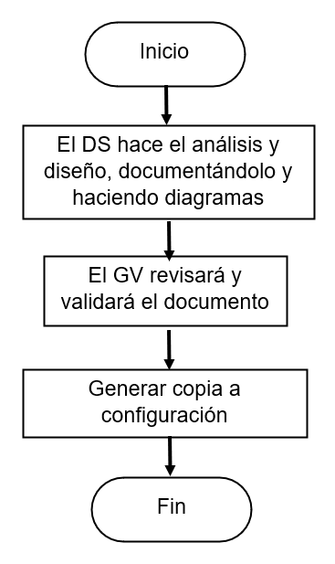**Propósito:**
* Hacer un análisis y diseño del software
* **Objetivos:**
* Crear documento de análisis y diseño
* Verificar documento de análisis y diseño
* **Metas cuantitativas:**
* Completar al 80% el documento
* Tener 100% de aprobación con lo que se tiene de documento
* **Descripción:**

1. El desarrollador de software se encargará de hacer el documento de análisis y diseño, incluyendo los diagramas correspondientes
2. El gestor de calidad verificará y generará el reporte de validación en caso de que el documento sea correcto.
3. Generar copia a configuración